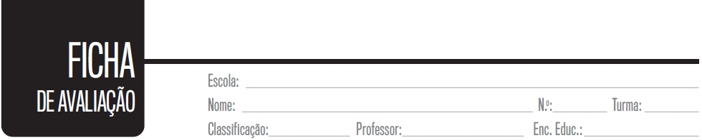
Trocas nutricionais entre o organismo e o meio: nos animais
3

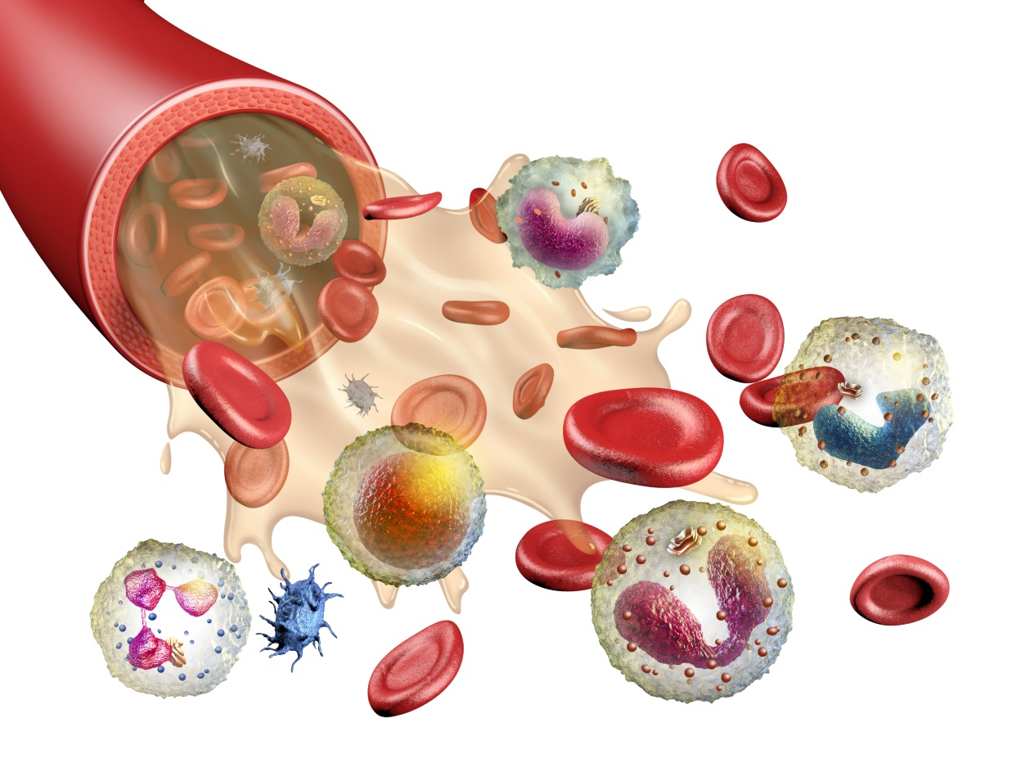
1. A figura representa um vaso sanguíneo de um ser humano.

1

2

3

4

1.1. Legenda a figura.

1 – ________________________
2 – ________________________
3 – ________________________
4 – ________________________

1.2. Estabelece a correspondência entre cada uma das frases e um dos números da figura 1.
(A) Transporte de oxigénio. ___
(B) Defesa do organismo. ___
(C) Coagulação do sangue. ___
(D) Transporte dos elementos figurados do sangue. ___
(E) Transporte de produtos de excreção das células até aos órgãos onde serão eliminados. ___
(F) Células mais abundantes do sangue. ___
(G) Células com núcleo de forma variada. ___
1.3. Distingue sangue venoso de sangue arterial.
_________________________________________________________________________
_________________________________________________________________________
_________________________________________________________________________
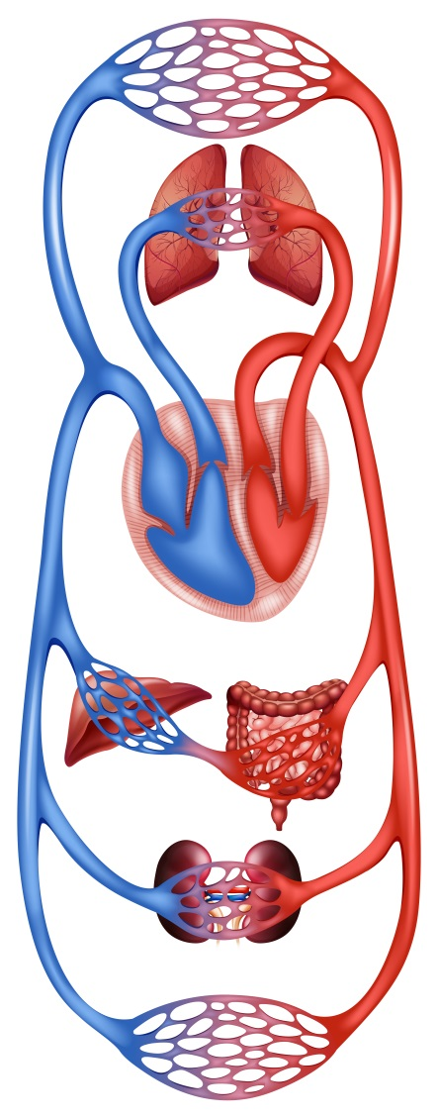
2. A figura apresenta um esquema da circulação sanguínea no ser humano.
2.1. Legenda a figura.
10
1 – _____________________________
2 – _____________________________
9
3 – _____________________________
6
5
4 – _____________________________
8
5 – _____________________________
4
1
6 – _____________________________
3
2
7 – _____________________________
8 – _____________________________
9 – _____________________________
10 – _____________________________
2.2. Indica o trajeto que corresponde à circulação sistémica, utilizando números da figura.
→ → →
3

2.3. Identifica as cavidades do coração onde circula sangue venoso.
7
_____________________________________________

3. Lê atentamente a seguinte notícia.

Doenças cardiovasculares matam 40 mil pessoas por ano
As doenças cardiovasculares ainda são a principal causa de mortalidade e incapacidade em Portugal.
No Dia Mundial do Coração, assinalado a 29 de setembro, os especialistas sublinham que, uma em cada quatro pessoas ainda não valoriza os sintomas de insuficiência cardíaca.
www.rtp.pt (consultado em 29.09.2016, texto adaptado)

3.1. Menciona a principal causa de morte em Portugal.
_________________________________________________________________________
3.2. Indica dois cuidados a ter para manter a saúde do sistema cardiovascular.
_________________________________________________________________________
_________________________________________________________________________

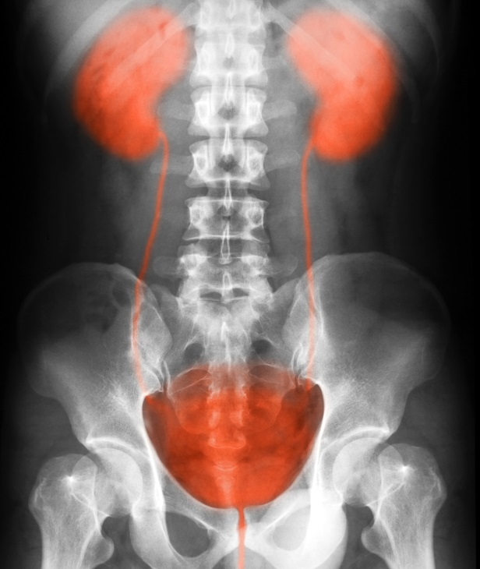
4. A figura representa o sistema urinário humano.
4.1. Legenda a figura.
1
1 – _____________________
2 – _____________________
3 – _____________________
2
4 – _____________________

3

4

4.2. Classifica cada uma das seguintes afirmações como verdadeira (V) ou falsa (F).
(A) Os ureteres são canais com paredes musculares que transportam a urina dos rins até à bexiga.
(B) A bexiga é o canal de ligação ao exterior que expulsa a urina.
(C) A uretra é o local de armazenamento da urina.
(D) Os rins são os órgãos produtores da urina.
(E) Os ureteres são órgãos muito irrigados que filtram o sangue.

5. Comenta a seguinte afirmação: “A bexiga é um órgão musculoso.”
___________________________________________________________________________
___________________________________________________________________________

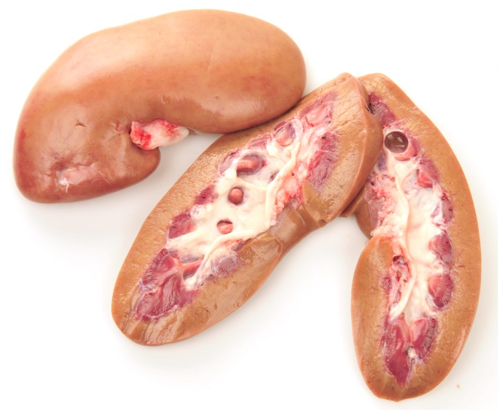
6. Numa aula de Ciências Naturais fez-se a dissecação de um rim de porco.
6.1. Associa a cada um dos termos seguintes um número da figura.
2
1
(A) Ureter _____
3
(B) Córtex renal _____
(C) Pirâmide de Malpighi _____
4
(D) Bacinete _____

6.2. Indica a função das veias renais e das artérias renais.
_________________________________________________________________________
_________________________________________________________________________

7. A tabela seguinte apresenta algumas substâncias filtradas nos rins e excretadas pelo organismo (em valores médios diários).
Substância | Quantidade filtrada | Quantidade excretada
Água (L/dia) | 180 | 1,50
Sódio (mmol/dia) | 25 560 | 140
Potássio (mmol/dia) | 720 | 100
Glicose (mmol/dia) | 800 | 0,5
Ureia (g/dia) | 56 | 28
7.1. Indica, com base nos dados da tabela, a substância que é excretada em menor quantidade.
_________________________________________________________________________
7.2. Indica a quantidade de água excretada, em média, por dia. ________________________
7.3. Justifica a afirmação: “A ureia é uma das principais substâncias presentes na urina.”
_________________________________________________________________________

8. O consumo de alimentos muito salgados provoca o aumento dos níveis de sal no sangue e, consequentemente, na urina.
8.1. Indica de que forma é possível equilibrar a quantidade de sal no sangue.
_________________________________________________________________________
8.2. Refere dois fatores que podem afetar a saúde do sistema urinário humano.
_________________________________________________________________________

9. Completa o texto seguinte com os termos corretos.
A pele é um dos órgãos de (A)__________ do corpo humano. É constituída por duas camadas, a (B)__________ e a (C)__________. Na camada mais profunda, localizam-se as (D)__________, responsáveis pela produção e eliminação do (E)__________, que chega à superfície da pele através dos (F)__________. É importante manter a pele saudável através de cuidados de (G)__________diária e evitar a exposição exagerada ao sol.

Propostas de solução

1.1. 1 – Hemácia; 2 – Leucócito; 3 – Plaqueta sanguínea; 4 – Plasma.
8 pontos
1.2. A – 1; B – 2; C – 3; D – 4; E – 4; F – 1; G – 2.
7 pontos
  - O sangue arterial é rico em oxigénio e pobre em dióxido de carbono e o sangue venoso é rico em dióxido de carbono e pobre em oxigénio.
4 pontos
2.1. 1 – Aurícula direita; 2 – Ventrículo direito; 3 – Aurícula esquerda; 4 – Ventrículo esquerdo; 5 – Artéria aorta; 6 – Veia pulmonar; 7 – Capilares sanguíneos; 8 – Veia cava; 9 – Artéria pulmonar; 10 – Capilares sanguíneos.
10 pontos
2.2. 3 → 5 → 7 → 8 → 1.
5 pontos
2.3. A aurícula direita (1) e o ventrículo direito (2).
4 pontos
3.1. As doenças cardiovasculares são a principal causa de morte em Portugal.
4 pontos
3.2. Por exemplo, não fumar e fazer exercício físico regularmente.
4 pontos
4.1. 1 – Rins; 2 – Ureteres; 3 – Bexiga; 4 – Uretra.
3 pontos
4.2. A – V; B – F; C – F; D – V; E – F.
5 pontos
5. A afirmação é verdadeira. A bexiga é um órgão musculoso. A contração dos músculos da bexiga permite a eliminação da urina pela uretra.
5 pontos
6.1. A – 1; B – 2; C – 3; D – 4.
8 pontos
6.2. As artérias renais transportam o sangue até aos rins. O sangue filtrado abandona cada rim através das veias renais.
4 pontos
7.1. Glicose.
4 pontos
7.2. 1,5 litros.
4 pontos
7.3. Depois da água, a ureia é a substância que existe em maior quantidade na composição da urina.
4 pontos
8.1. Aumentando o consumo de água.
4 pontos
8.2. Elevado consumo de carne vermelha; consumo de bebidas alcoólicas.
4 pontos
9. A – excreção; B – epiderme; C – derme; D – glândulas sudoríparas; E – suor; F – poros;
G – higiene.
7 pontos

1.1 | 1.2 | 1.3 | 2.1 | 2.2 | 2.3 | 3.1 | 3.2 | 4.1 | 4.2 | 5 | 6.1 | 6.2 | 7.1 | 7.2 | 7.3 | 8.1 | 8.2 | 9
8 | 7 | 4 | 10 | 4 | 4 | 4 | 4 | 8 | 4 | 4 | 8 | 4 | 4 | 4 | 4 | 4 | 4 | 7

